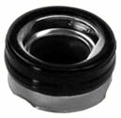
- Кат.Номер:

  - A251166

- Използва се:

  - Ford
  - SD TR70
  - SD TR90
  - Seiko Seiki SD7

- Характеристики:

  - В.Д. 24.2 мм
  - В.Д. 10 мм
  - В. 11.9 мм

